Git使用指南

1. **Git简史**
2. **Git介绍**

Git是一个开源的分布式版本控制系统，用以有效、高速的处理从很小到非常大的项目版本管理。

Git是Linus Torvalds为了帮助管理Linux内核开发而开发的一个开放源码的版本控制软件。

Git具有以下特性：

* 直接记录快照，而非差异比较
* 完全分布式，近乎所有的操作都是在本地执行
* 时刻保持数据完整性（SHA-1哈希值）
* 分支功能简单实用
* 更少的仓库污染

1. **集中式vs分布式**
2. 集中型：

对于版本控制，大家比较熟悉的是CVS和SVN，这些都属于集中化的版本控制系统CVCS，它能有效的解决不同系统上的开发者协同工作，不同的人都是直接面向中心库进行操作：

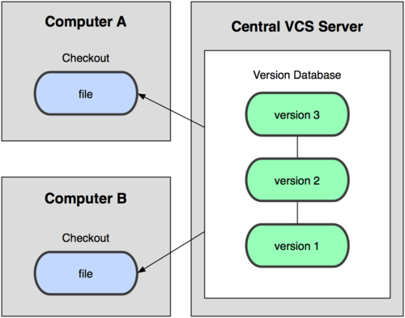

集中型版本控制，工作区直接跟版本库打交道，为两区结构：



A：从版本库中检出内容到工作区。

B：从工作区提交内容到版本库。

1. 分布式：

Git是属于分布式版本控制系统DVCS，特点是所有的仓库都是完整的镜像，假如版本控制服务器发生了故障，可以用任何一个本地仓库进行恢复。

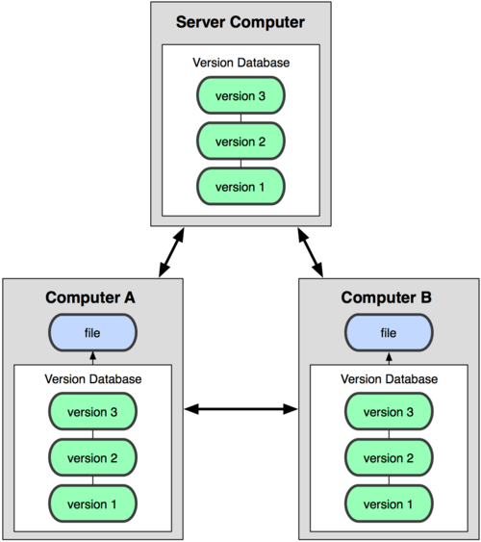

Git分布式为三区结构：工作区—暂存区—版本库，跟二区的不同在中间加了一个暂存区。



工作区直接跟暂存区打交道，暂存区跟版本库打交道：

A：从工作区中添加内容到暂存区。

B：将暂存区的内容提交到版本库。

C：从版本库中检出内容到工作区。

1. **安装部署**
2. **Server端安装**

选定GitLab作为Git服务器（Linux），下载一键安装介质，进行程序安装及配置。

bitnami-gitlab-11.5.4-0-linux-x64-installer.run

1. **Client端安装**

Git-2.20.1-64-bit.exe 下载地址：<https://git-scm.com/downloads>

TortoiseGit-2.7.0.0-64bit.msi下载地址：<https://tortoisegit.org/download/>

TortoiseGit-LanguagePack-2.7.0.0-64bit-zh_CN.msi 汉化包

SourceTreeSetup-3.0.15.exe下载地址：

以上安装包在svn上都有备份，地址：https://10.133.194.170:8443/svn/bddj/8-工具文档/Tools/Git

1. **Client端安装**